ไดอะแกรมของโปรแกรม

เชื่อมต่อ DATABASE

จัดรูปแบบ

เรียกใช้ข้อมูลจากDATABASE

รับและส่งข้อมูลไปเก็บไว้

ส่งข้อมูลไปแสดง

เชื่อมต่อ DATABASE

เชื่อมต่อ DATABASE

Login.ejs

Chat.ejs

index.js

style.css

database.js

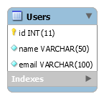ER Diagram

database.js

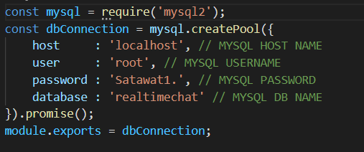

เชื่อมต่อdatabase

Index.ejs

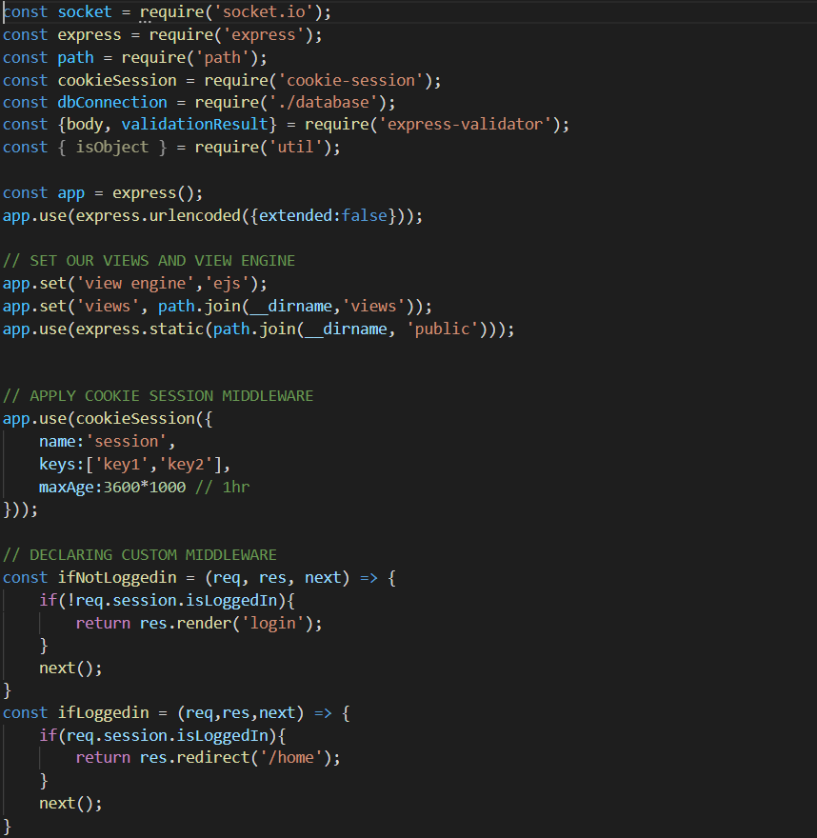

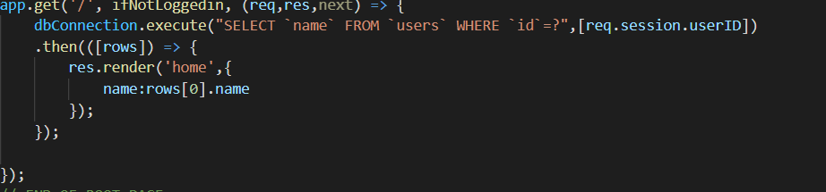

รับข้อมูลเข้าdatabase

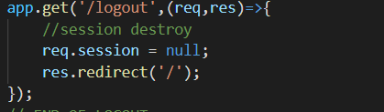

Logout

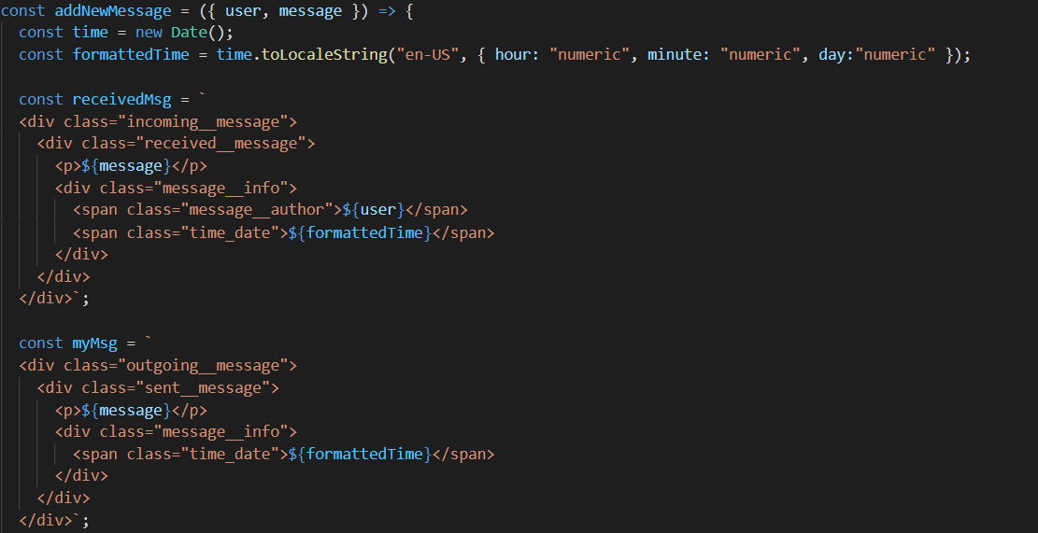

มีการระบุเวลาที่ส่ง